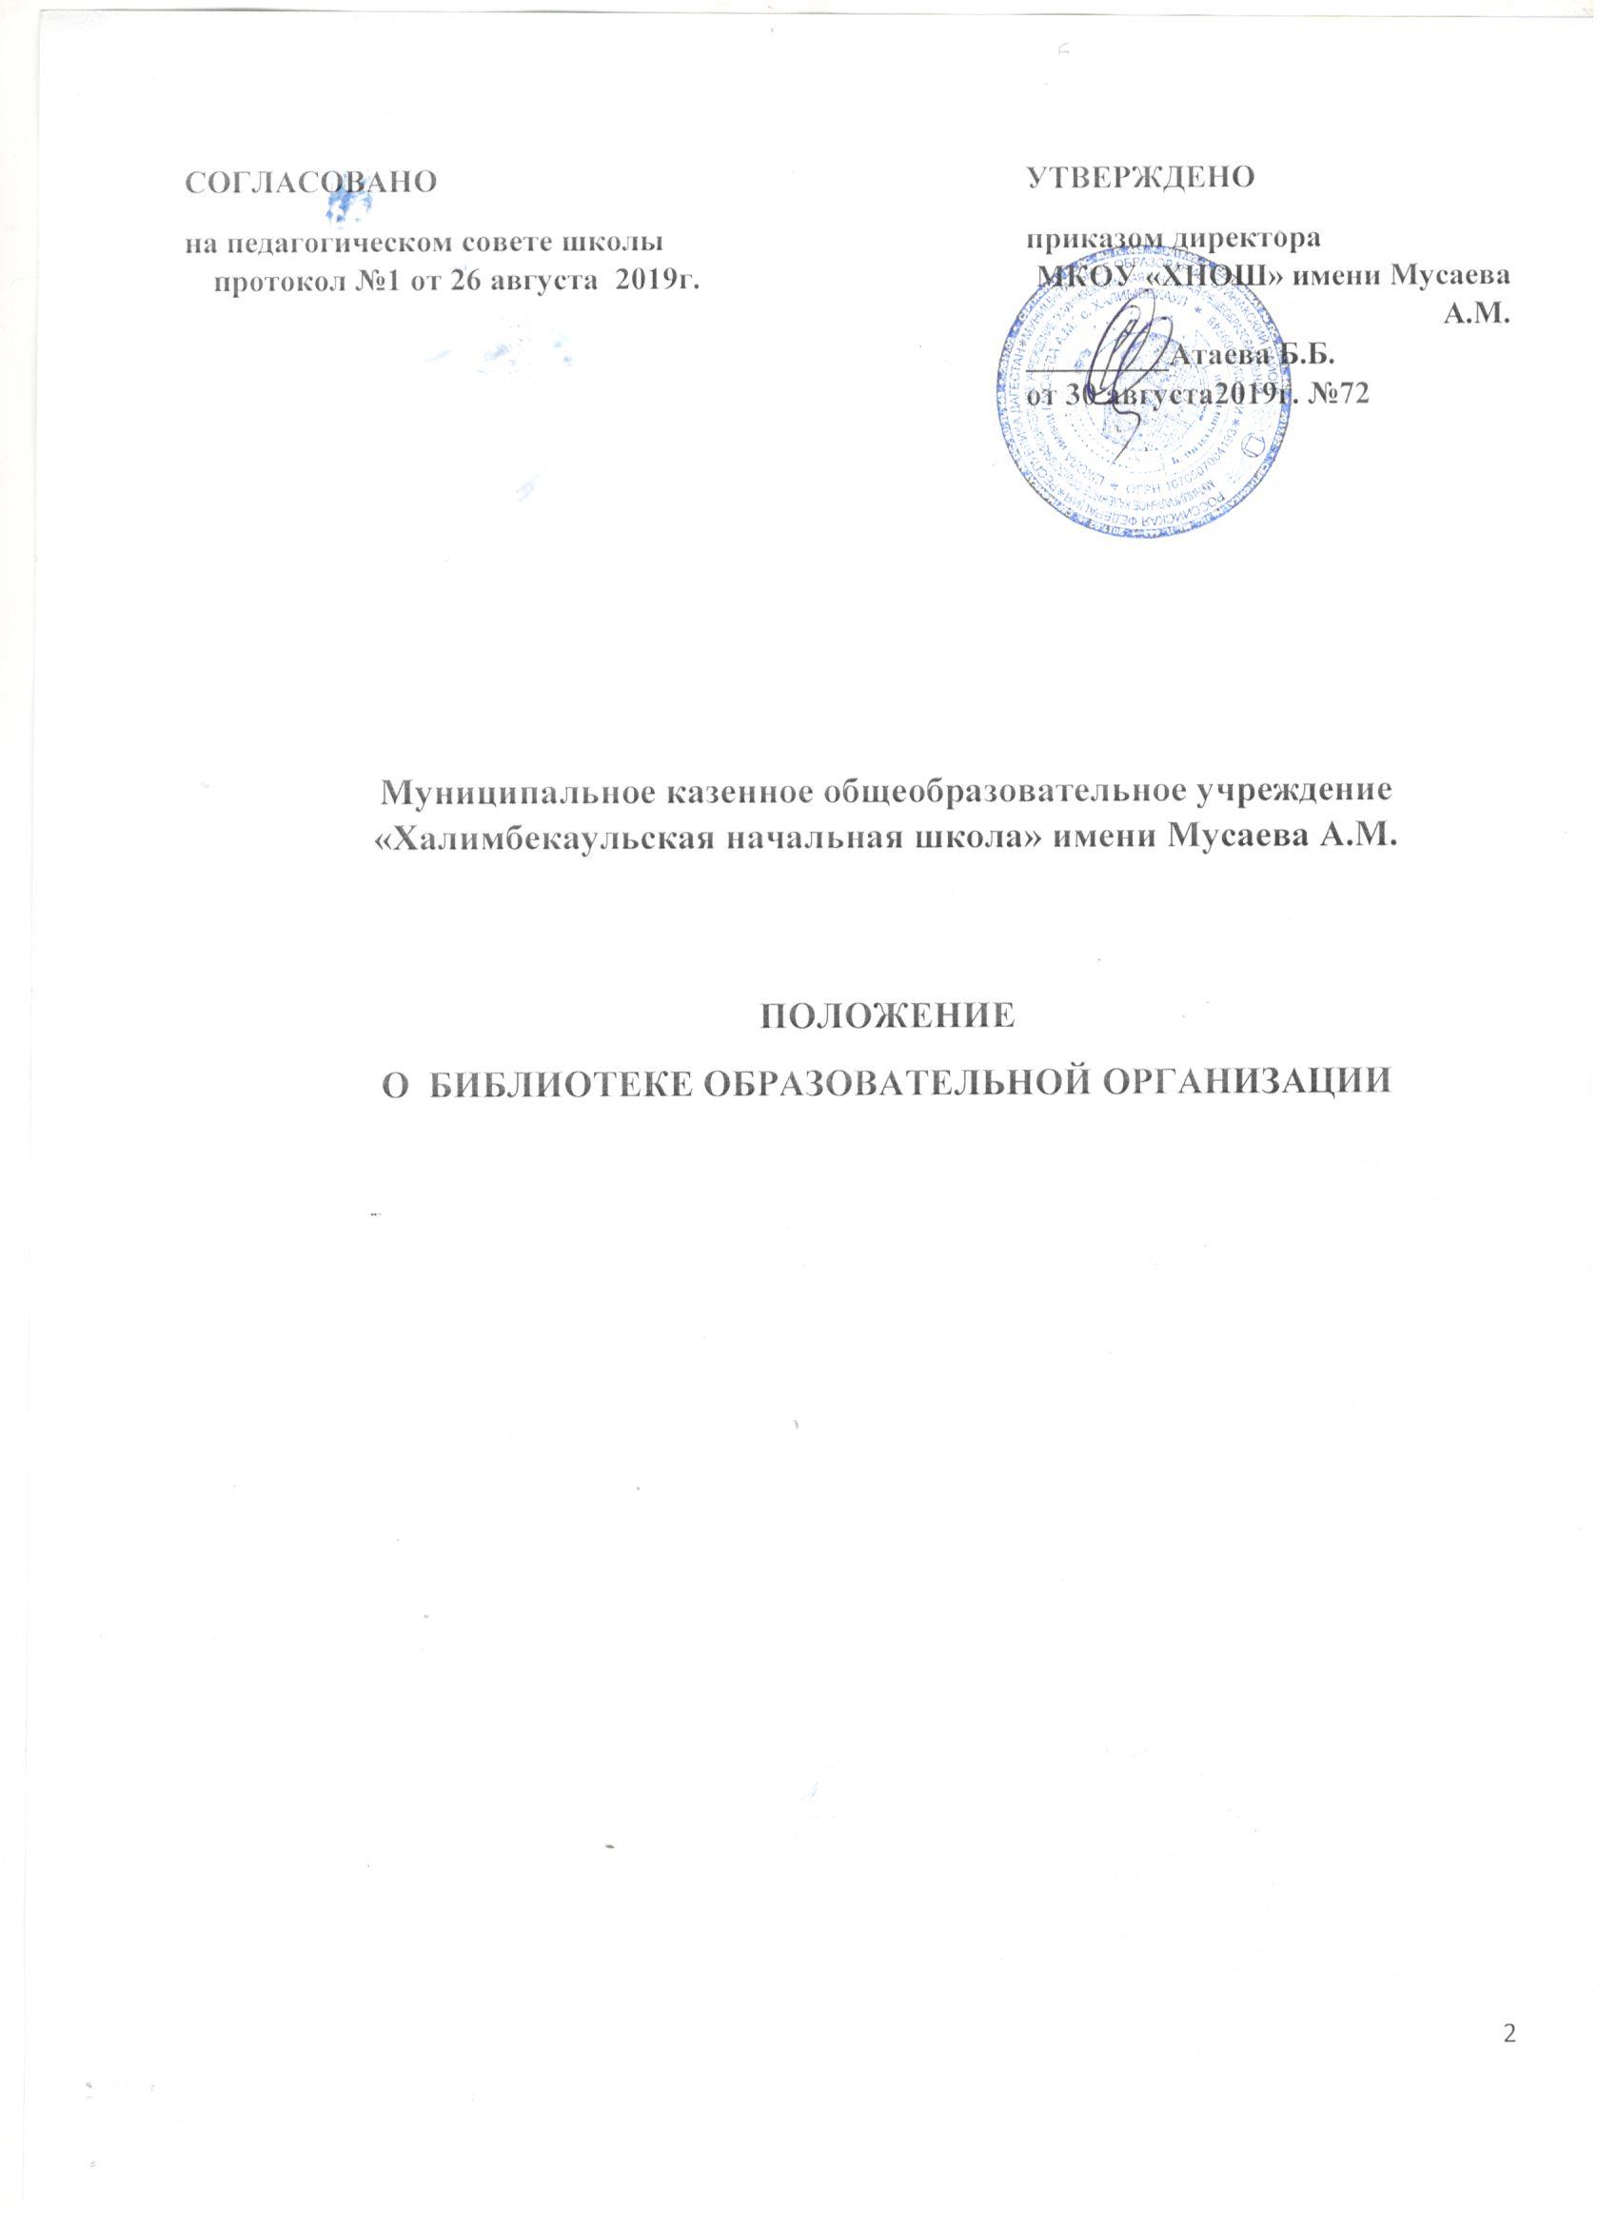
СОГЛАСОВАНО УТВЕРЖДЕНО
на педагогическом совете школы приказом директора
протокол №1 от 26 августа 2019г. МКОУ «ХНОШ» имени Мусаева А.М.
_________Атаева Б.Б.
от 30 августа2019г. №72

Муниципальное казенное общеобразовательное учреждение
«Халимбекаульская начальная школа» имени Мусаева А.М.

ПОЛОЖЕНИЕ
О БИБЛИОТЕКЕ ОБРАЗОВАТЕЛЬНОЙ ОРГАНИЗАЦИИ

1. Общие положения
1.1. Данное положение разработано в соответствии:
1.2. с Гражданским кодексом РФ, Федеральным законом № 273-ФЗ от 29.12.2012 г. «Об образовании в Российской Федерации», Федеральным законом Российской Федерации № 78-ФЗ «О библиотечном деле» от 29.12.1994 г., Федеральным законом № 114-ФЗ «О противодействии экстремистской деятельности от 25.07.2002 г., Федеральным законом «О защите детей от информации, причиняющий вред их здоровью и развитию» № 436-ФЗ от 29.12.2010 г., Федеральным законом «Об основных гарантиях прав ребенка в Российской федерации» от 24 июля 1998 г № 124-ФЗ, соответствии с Уставом МКОУ «Халимбекаульская начальная школа» имени Мусаева А.М. , в соответствии с требованиями ФГОС, СанПин 2.4.2.282-10.
1.3. Деятельность библиотеки основывается на принципах демократии, гуманизма, общедоступности, приоритета общечеловеческих ценностей, гражданственности, свободного развития личности. Формирования в школьной среде мировоззрения и духовно-нравственной атмосферы этнокультурного взаимоуважения, основанных на принципах уважения прав и свобод человека, стремления к межэтническому миру и согласию, готовности к диалогу.
1.4. Библиотека участвует в учебно-воспитательном процессе в целях обеспечения права обучающихся на бесплатное пользование библиотечно-информационными ресурсами.
1.5. Библиотека доступна и бесплатна для читателей: учащихся, учителей и других работников школы. Удовлетворяет запросы родителей на литературу и информацию по педагогике и образованию с учетом имеющихся возможностей. Организация обслуживания участников образовательного процесса производится в соответствии с правилами техники безопасности и противопожарными, санитарно-гигиеническими требованиями.
1.6. В соответствии с федеральным законом «О противодействии экстремистской деятельности» № 114-ФЗ от 25 июля 2002 года в школьной библиотеке запрещено распространение, производство, хранение и использование литературы экстремисткой направленности.
1.7. Закон определяет экстремистские материалы как предназначенные для обнародования документы, либо информация на иных носителях, призывающие к осуществлению экстремистской деятельности либо обосновывающие или оправдывающие необходимость осуществления такой деятельности, в том числе труды руководителей национал-социалистской рабочей партии Германии, фашистской партии Италии, публикации, обосновывающие или оправдывающие национальное и (или) расовое превосходство либо оправдывающие практику совершения военных или иных преступлений, направленных на полное или частичное уничтожение какой-либо этнической, социальной, расовой, национальной или религиозной группы. При этом к экстремистской деятельности закон относит, помимо прочего, «массовое распространение заведомо экстремистских материалов, а равно их изготовление или хранение в целях массового распространения», а также финансирование и «иное содействие» этим действиям.
1.8. Библиотекарь ежеквартально проводит сверку имеющихся в фондах библиотеки документов с Федеральным списком экстремистских материалов, изымает их из оборота библиотеки, ведёт журнал сверок фонда библиотеки с Федеральным списком экстремистских материалов.
1.9. В соответствии с федеральным законом РФ от 29.12.2010 № 436 «О защите детей от информации, причиняющей вред их здоровью и развитию», федеральным законом от 29.07.2013 №135-ФЗ «О внесении изменений в статью 5 Федерального закона «О защите детей от информации, причиняющей вред их здоровью и развитию». Библиотекарь выявляет и исключает из открытого доступа отдела обслуживания обучающихся печатные издания, соответствующие знаку информационной продукции 16+,
1.10. Порядок доступа к библиотечным фондам и другой библиотечной информации, перечень основных услуг и условия их представления библиотеками определяются в правилах пользования библиотекой.
1.11. Настоящее положение определяет уровень базисных требований к библиотеке МКОУ «Халимбекаульская начальная школа» имени Мусаева А.М.

2. Задачи библиотеки.
2.1. Формирование в школьной среде мировоззрения и духовно-нравственной атмосферы этнокультурного взаимоуважения, основанных на принципах уважения прав и свобод человека, стремления к межэтническому миру и согласию, готовности к диалогу. В целях противодействия экстремисткой деятельности, в пределах своей компетентности, осуществляет профилактические, в том числе воспитательные, пропагандистские меры, направленные на предупреждение экстремисткой деятельности. Распространение среди читателей библиотеки информационных материалов, содействующих повышению уровня толерантного сознания школьников. С этой целью наложен запрет на распространения литературы экстремистской направленности и иной информации, негативно влияющей на несовершеннолетних.
2.2. Обеспечение участников образовательного процесса (обучающихся, педагогических работников, родителей обучающихся) доступом к информации, знаниям, идеям, культурным ценностям посредством пользования библиотечно-информационных ресурсов общеобразовательного учреждения на различных носителях: бумажном (книжный фонд, фонд периодических изданий); цифровом (CD-диски); коммуникативном (компьютерные сети) и иных носителях.
2.3. Формирование навыков независимого библиотечного пользователя: обучение пользованию книгой и другими носителями информации, поиску, отбору и критической оценке информации.
2.4. Совершенствование предоставляемых библиотекой услуг на основе внедрения новых информационных технологий и библиотечно-информационных процессов (при наличии технических возможностей), формирование комфортной среды.
2.5. Защита детей от информации, причиняющей вред их здоровью и развитию.

- Основные функции.
3.1. Основные функции библиотеки: образовательная, информационная и культурная. Распространение знаний и другой информации, формирующей библиотечно-библиографическую и информационную культуру учащихся, участие в образовательном процессе.
3.2. Формирование фонда библиотечно-информационных ресурсов в соответствии с образовательными программами ОУ. Библиотека комплектует универсальный фонд учебной, художественной, справочной, научно-популярной литературы, периодических изданий для учащихся; научно-педагогической, методической, справочной литературы, периодических изданий для педагогических работников на традиционных и нетрадиционных носителях.
3.3. Обеспечивает защиту детей от вредной для их здоровья и развития информации.
3.4. Осуществляет сверку поступающих в библиотеку документов (на любых носителях) с Федеральным списком запрещенных материалов экстремистского содержания не реже 1 раза в полгода. Проделанная работа фиксируется в «Журнале сверки с «Федеральным списком экстремистских материалов». При обнаружении запрещенных материалов экстремистского содержания составляется акт с целью недопущения попадания их в фонд открытого доступа. Отдел автоматизации проводит регулярно, не реже 1 раз в квартал, работу по блокированию доступа с компьютеров, установленных в библиотеке, к сайтам и электронным документам, включенным в «Федеральный список экстремистских материалов», проведенная работа фиксируется в Журнале сверки. Фильтрация сети Интернет предоставляется провайдером «Ростелеком».
3.5. Организация и ведение электронного каталога. Обеспечивает информирование пользователей об информационной продукции.
3.6. Осуществление дифференцированного библиотечно-информационного обслуживания обучающихся:
- Организует информационно-библиографическое обслуживание обучающихся, педагогов, родителей, консультирование читателей при поиске и выборе книг, обслуживание читателей на абонементе, в читальном зале;
- проводит с обучающимися занятия по основам библиотечно-информационных знаний, по воспитанию культуры и творческому чтению, привитие навыков и умения поиска информации;
- организует массовые мероприятия, ориентированные на развитие общей и читательской культуры личности, оказывает содействие при организации внеурочной деятельности, организуемой в условиях реализации ФГОС ООО, содействует развитию критического мышления;
- ведет библиотечно-информационное обслуживание с учетом запросов обучающихся;
- не допускает обучающихся к Интернет-ресурсам, электронным документам экстремистского характера.
3.6. Осуществление дифференцированного библиотечно-информационного обслуживания педагогических работников:
- удовлетворяет запросы, связанные с обучением, воспитанием и здоровьем детей;
- содействует профессиональной компетенции, повышению квалификации, создание условий для их самообразования и профессионального образования;
- организует доступ к педагогической информации на любых носителях.
3.7. Ведение необходимой документации по учету библиотечного фонда и обслуживанию читателей в соответствии с установленным порядком.
3.8. Популяризация литературы с помощью индивидуальных, групповых, массовых форм работы (бесед, выставок, библиографических обзоров, обсуждений книг).
3.9. Повышение квалификации сотрудников, создание условий для их самообразования и профессионального образования.
4. Организация деятельности библиотеки.
4.1. Структура школьной библиотеки: абонемент, читальный зал, хранилище учебников.
4.2. Осуществляется библиотечно-информационное обслуживание на основе библиотечно-информационных ресурсов в соответствии с учебно-воспитательным планом школы, программами, проектами и планом работы библиотеки;
4.3. Контроль за фондом библиотеки (материалы экстремистского характера), электронными документами, интернет-сайтами (доступ к которым возможен с компьютеров, установленных в библиотеке) и Интернет-ресурсами осуществляет инженерная служба школы (доступ заблокирован фильтром).
4.4. Обеспечивается соответствующий санитарно-гигиенический режим и благоприятные условия для обслуживания читателей.
4.5. Организовывается взаимодействие с библиотеками города и других школ.
4.6. Происходит систематическое информирование читателей о деятельности библиотеки, в том числе через школьный сайт. Ссылка на Федеральный список экстремистских материалов размещена на школьном сайте в разделе Библиотека (Сайт Министерства юстиции РФ)http://minjust.ru/extremist-materials
4.7. Обеспечивается требуемый режим хранения и сохранности библиотечного фонда, согласно которому хранение учебников осуществляется в отдельном помещении.
4.8. Организуется работа по сохранности библиотечного фонда.
5. Управление, штаты
5.1. Общее руководство деятельностью школьной библиотеки осуществляет директор школы, который утверждает нормативные и технологические документы, планы и отчеты о работе библиотеки. Директор несет ответственность за все стороны деятельности библиотеки и, в первую очередь, за комплектование и сохранность ее фонда, а также создание комфортной среды для читателей.
5.2. Директор школы делегирует выполнение отдельных функций контроля над деятельностью библиотеки заместителю директора по воспитательной работе.
5.3. Ряд функций управления библиотекой делегируется директором ОУ зав. библиотекой, библиотекарю, в соответствии с функциональными обязанностями, предусмотренными квалификационными требованиями, Трудовым договором и Уставом школы.
5.4. За организацию работы и результаты деятельности библиотеки отвечает зав. библиотекой, который является членом педагогического совета, входит в состав педагогического совета.
5.5. Библиотека составляет годовой план и отчет по работе, которые обсуждаются на педагогическом совете и утверждаются директором школы. Годовой план библиотеки является частью общего годового плана УВР ОУ.
5.6. График работы библиотеки устанавливается в соответствии с расписанием работы школы, а также правилами внутреннего трудового распорядка. Один час рабочего дня выделяется на выполнение внутри библиотечной работы. Один раз в месяц в библиотеке проводится санитарный день, в который библиотека не обслуживает читателей. Суббота – методический день библиотекаря, который используется для посещения семинаров, совещаний библиотекарей, для подготовки к массовым мероприятиям.
5.7. Штат библиотеки и размеры оплаты труда, включая доплаты и надбавки к должностным окладам, устанавливаются в соответствии с действующими нормативными правовыми документами с учетом объемов и сложности работ.
5.8. В целях обеспечения дифференцированной работы школьной библиотеки могут вводиться должности: заведующий библиотекой, библиотекарь, педагог-библиотекарь.
5.9. Научно-методическое руководство библиотеки ОУ осуществляется Центральной библиотечно-информационной комиссией Министерства общего и профессионального образования РФ через Государственную научную педагогическую библиотеку им. Ушинского Российской Академии образования, выполняющую роль отраслевого научно-методического и информационного центра для библиотек ОУ, а также инспектором по библиотекам УО.
5.10. Работники библиотеки должны располагать сведениями о запрещенных книгах и иной печатной продукции, т.е. иметь государственный перечень (список) экстремистской литературы.

6. Права, обязанности и ответственность.
Работники школьной библиотеки имеют право:
6.1. Самостоятельно определять содержание и формы своей деятельности в соответствии с целями и задачами, приведенными в настоящем положении.
6.2. Разрабатывать правила пользования библиотекой.
6.3. Проводить в установленном порядке факультативные занятия, уроки и кружки по информационной грамотности и культуре;
6.4. Участвовать в управлении ОУ согласно Типовому положению об ОУ.
6.5. На свободный доступ к информации, связанной с решением поставленных перед библиотекой задач: к образовательным программам, учебным планам, планам работу ОУ и его структурных подразделений.
6.6. На поддержку со стороны региональных органов образования и администрации ОУ в деле организации повышения квалификации работников библиотек. Создания необходимых условий для их самообразования, а также для обеспечения их участия в работе МО библиотечных работников, в научных конференциях, совещаниях, семинарах по вопросам библиотечно-информационной работы.
6.7. На участие в работе общественных организаций.
6.8. На дополнительную оплату труда, предусмотренную законодательством.
6.9. На представление к различным формам поощрения, наградам и знакам отличия, предусмотренным для работников образования и культуры.
Библиотечные работники несут ответственность:
6.10. За соблюдение трудовых отношений, регламентируемых законодательством РФ о труде и коллективным договором данного ОУ.
6.11. За выполнение функций, предусмотренных настоящим Положением.
6.12. За сохранность библиотечных фондов в порядке, предусмотренном действующим законодательством.
6.13. Библиотекарь ежеквартально проводит сверку имеющихся в фондах библиотеки документов с Федеральным списком экстремистских материалов, изымает их из оборота библиотеки, ведёт журнал сверок фонда библиотеки с Федеральным списком экстремистских материалов.

7. Права и обязанности пользователей библиотеки
7.1. Пользователи библиотеки имеют право:
- получать полную информацию о составе библиотечного фонда, информационных ресурсах и предоставляемых библиотекой услугах;
- пользоваться справочно-библиографическим аппаратом библиотеки;
- получать консультационную помощь в поиске и выборе источников информации;
- получать во временное пользование на абонементе и в читальном зале печатные издания и другие источники информации;
- продлевать срок пользования документами;
- получать тематические, фактографические, уточняющие и библиографические справки на основе фонда библиотеки;
- участвовать в мероприятиях, проводимых библиотекой;
- обращаться для разрешения конфликтной ситуации к директору школы.

7.2. Пользователи школьной библиотеки обязаны:
- соблюдать правила пользования школьной библиотекой;
- бережно относиться к произведениям печати (не вырывать, не загибать страниц, не делать в книгах подчеркивания, пометки), иным документам на различных носителях, оборудованию, инвентарю;
- поддерживать порядок расстановки документов в открытом доступе библиотеки, расположения карточек в каталогах и картотеках;
- пользоваться ценными и справочными документами только в помещении библиотеки;
- убедиться при получении документов в отсутствии дефектов, а при обнаружении проинформировать об этом работника библиотеки. Ответственность за обнаруженные дефекты в сдаваемых документах несет последний пользователь;
- расписываться в читательском формуляре за каждый полученный документ (исключение: обучающиеся 1-4 классов);
- возвращать документы в школьную библиотеку в установленные сроки;
- заменять документы школьной библиотеки в случае их утраты или порчи им равноценными, либо компенсировать ущерб в размере, установленном правилами пользования школьной библиотекой;
- полностью рассчитаться со школьной библиотекой по истечении срока обучения или работы в школе.

7.3. Порядок работы с компьютером, расположенным в библиотеке:
а) работа с компьютером участников образовательного процесса производится по графику, утвержденному руководителем образовательного учреждения и в присутствии сотрудника библиотеки;
б) по всем вопросам поиска информации в Интернете пользователь должен обращаться к работнику библиотеки;
в) запрещается обращение к ресурсам Интернета, предполагающим оплату;
г) запрещается обращение к ресурсам Интернет, содержащим экстремистский характер;
в) работа с компьютером производится согласно утвержденным санитарно-гигиеническим требованиям.

